2021年春季消防安全知识讲座会议
- 时间：2021年5月11日星期二晚上7点
- 地点：线上安全知识讲座，会议号码：692351118
- 会议内容：
- 消防器材的使用：
1.1、干粉灭火器
使用步骤：A、上下颠倒摇晃使干粉松动。B、拔掉铅封。C、拉出保险销。D、保持安全距离（距离火源约2-3米），左手扶喷管，喷嘴对准火焰根部，右手用力压下压把。
注意：灭火时要由远而近，左右横向扫射；在使用灭火器时，一只手应始终压下压把，不能放开，否则会中断喷射。
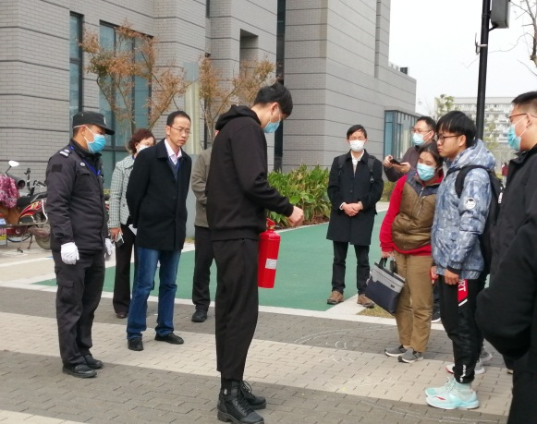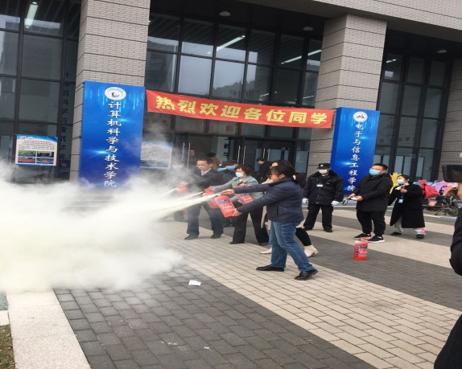

1.2、其他还有像泡沫灭火器、灭火毯等的使用。
- 发生火灾时的逃生方法：楼道及室内火灾要往楼下逃生
2.1、用湿毛巾捂住鼻子，手反面靠墙逃生，这种方法是3分钟的逃生时间。
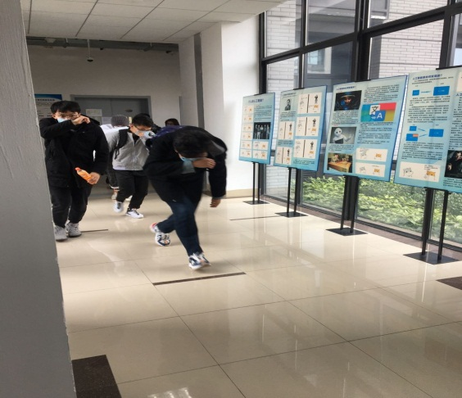
2.2、火灾逃生面具逃生使用步骤：
A、打开包装盒，取出呼吸头罩并撕破真空包装袋。
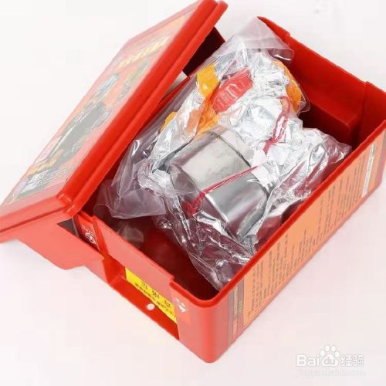
B、拔掉滤毒前孔和后孔的两个红色橡胶塞。
C、将头罩，向下拉直颈部，滤毒罐应置于鼻子的前面。
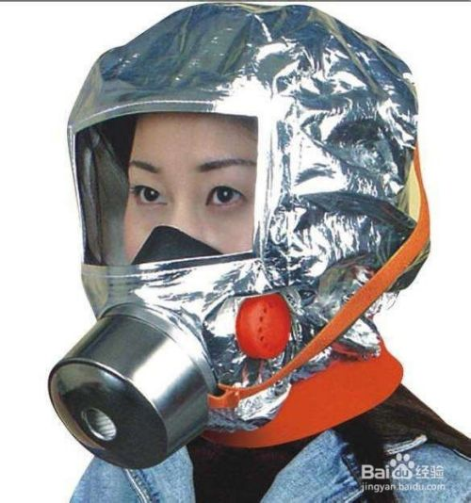
D、收紧头带，以妥当地抱住头部，平静的呼吸，并选择最安全通往紧急出口的路线出逃，女生应将头发全部放在逃生面具内。
E、成功逃离火灾场所，到达安全地点。
注意：这种方法是30分钟的逃生时间。
3、火灾案例，要求在家也要防范火灾

静安区教师公寓火灾

2010年11月15日上海静安教师公寓大火全记录(组图)

上海静安区胶州路728号的一幢28层高住宅楼失火，数十辆消防车赶往灭火现场。据了解，着火的是静安教师公寓的1号楼，已建12年，为商住两用，每层有6户，1到3层为商户。截至16日晚7点，火灾已造成53人死亡。

14点14分，浓烟升起，下面那些脚手架围起的部分将是灾难的开始，很多没看仔细的人都以为是建筑工地着火。

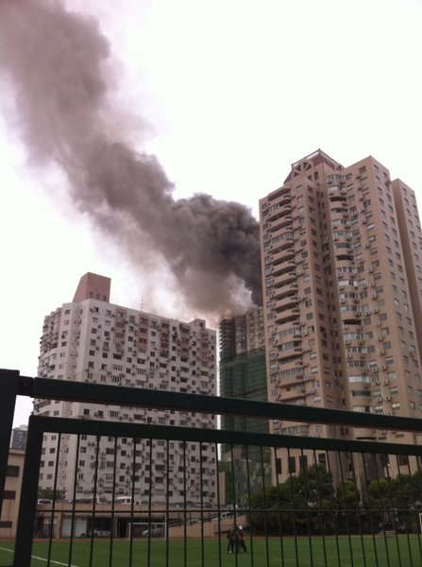
14点18分，屋顶冒起了明火，但很快消失，之后的几分钟一度没有明火，只有黑烟。
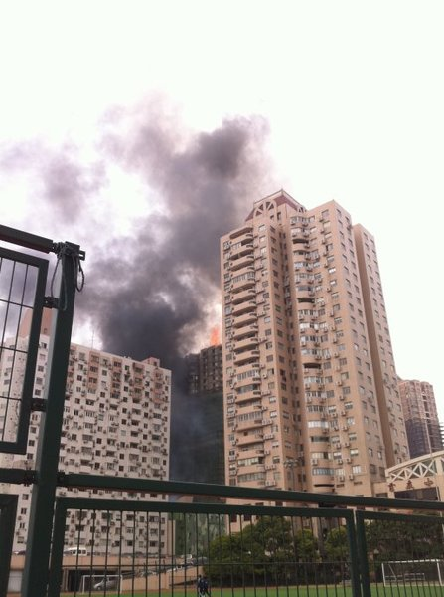
14点25分，忽然北侧脚手架和其材料开始过火，随着风势向西南方向蔓延，14点38分，火势蔓延西面脚手架，正是这片大火引起很多爆裂声，彻底点燃了这栋楼，14点45分，继续往南面的建筑材料转移，黑烟包围了明火。
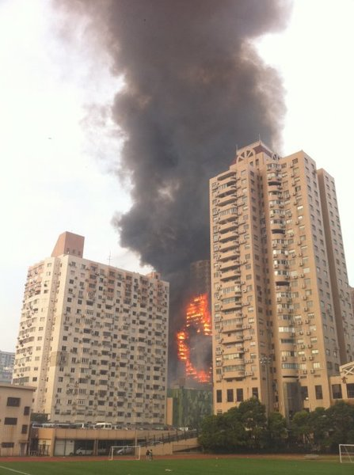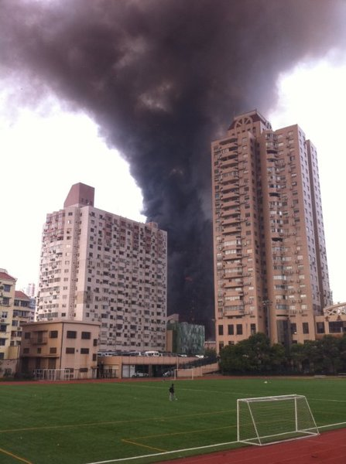
15点27分，此时已经扩大警戒范围，消防队员还在此时从楼里救出十多人，被陆续拉上救护车，但此时的高楼灭火装备尚未到位。十分钟前，15点15分，整栋楼都已经燃烧了，但此时高层未有脚手架的地方尚未燃烧。
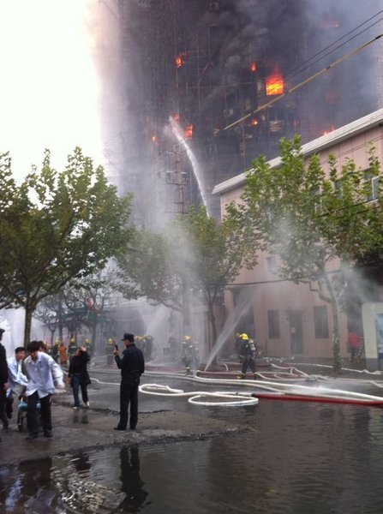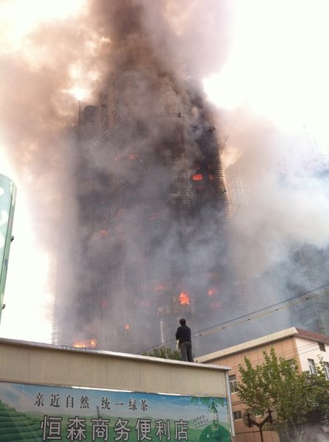
同时，火势更大，遍布全楼，此时还有人员从楼里出来，不知道是消防员救下来的还是自行逃出。火势往高层蔓延，此时已经过去将近一个小时，只有左下的水柱可以够到7楼左右，对于中高层的火势毫无办法。但此时已经有新闻报道，火势已在控制之中。
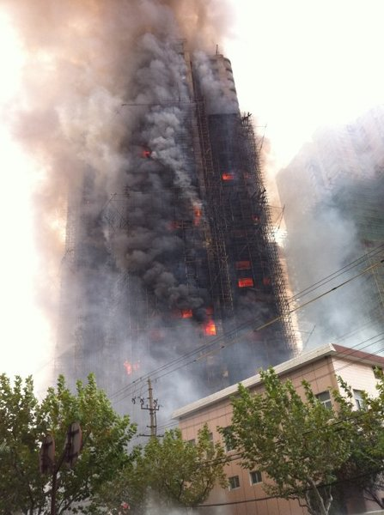
15点31分，一个小时十五分钟过去后，才有了这一根水柱，一直到16点20分，这个方向都只有这一根独苗。
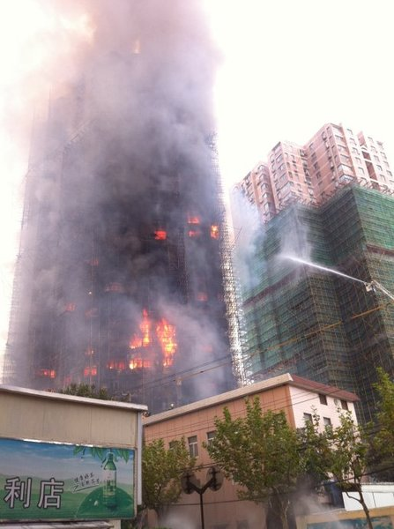
到了16点29分，终于有了三支水枪射向高层。同时旁边一栋楼的顶楼也有有两支水柱射向着火大楼楼顶。但已经无法阻止火势的蔓延
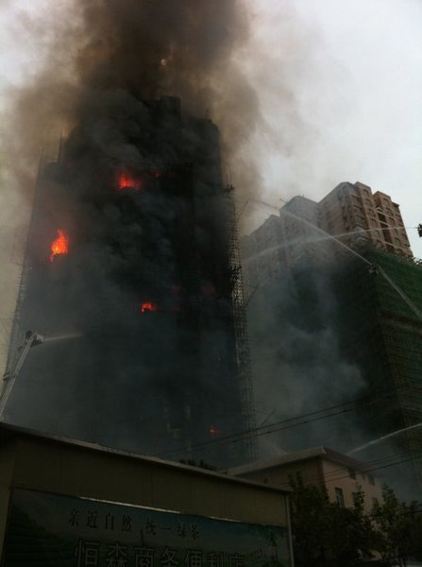
最后一张，夜色降临，ISO自动提高，成像变差，最高层的房间已经被烧透，一直到我离开，所有可烧的东西几乎都烧完了，火势真的得到了控制。消防员和救护人员都很努力，但高楼灭火装备部署的实在太慢了。愿死者安息，生者掌握更多求生技能，在这个世界里保存
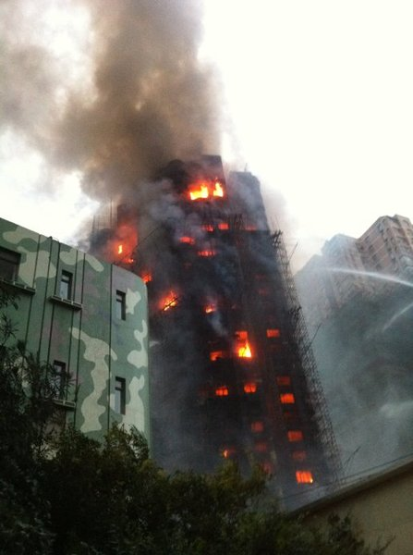
4、火灾危害及造成的损失：
4.1、危害生命安全
建筑物火灾会对人的生命安全构成严重威胁。一场大火，有时会吞噬几十人、甚至几百人的生命。
4.2、造成经济损失
火灾造成的经济损失主要以建筑火灾为主。
火灾使建筑物化为灰烬，也会因火势蔓延而烧毁整幢建筑物内的财物。产生的高温高热，将造成建筑结构的破坏，甚至引起建筑物整体倒塌。产生的流动烟气，将使远离火焰的财物特别是精密电器、纺织物等受到侵蚀，甚至无法再使用。扑救建筑火灾所用的水、干粉、泡沫等灭火剂，不仅本身是一种资源损耗，并且将使建筑内的财物遭受水渍、污染等损失。火灾发生后，因建筑修复重建、人员善后安置、生产经营停业等，会造成巨大的间接经济损失。
4.3、破坏文明成果
一些历史保护建筑、文化遗址一旦发生火灾，除了会造成人员伤亡和财产损失外，大量文物、典籍、古建筑等诸多的稀世瑰宝面临烧毁的威胁，这将对人类文明成果造成无法挽回的损失。
4.4、影响社会稳定
从许多火灾案例来看，当学校、医院、宾馆、办公楼等公共场所发生群死群伤恶性火灾，或涉及粮食、能源、资源等涉及国计民生的重要工业建筑发生大火时，极可能在民众中造成心理恐慌。家庭是社会细胞，普通家庭生活遭受火灾的危害，也将在一定范围内造成负面影响，损害群众的安全感，影响社会的稳定。
4.5、破坏生态环境
火灾的危害不仅表现在毁坏财物、残害人类生命，而且还会严重破坏生态环境。

